Муниципальное бюджетное дошкольное образовательное учреждение комбинированного вида «Детский сад №30
Мэрии города Кызыла Республики Тыва

Сценарий cказки «Курочка Ряба»
Вторая младшая группа

Воспитатель: Хертек Б.Ш.

Кызыл – 2012 г

Задачи:
1. Прививать интерес к драматизации. Вызвать у детей удовольствие от восприятия знакомого произведения в исполнении сверстников. Помочь запомнить сказку, вызвать желание воспроизвести диалоги между сказочными персонажами (приобщение к театрализованной игре).
2. Развивать способность понимать увиденное и услышанное. Формировать способность детей к диалогической речи. Развивать слуховое и зрительное внимание, речь, память.
3.Воспитывать у младших дошкольников дружеские взаимоотношения, доброжелательность.
Материалы : костюмы героев сказки «Курочка Ряба», декорация домика, леса, яичко из киндер сюрприза

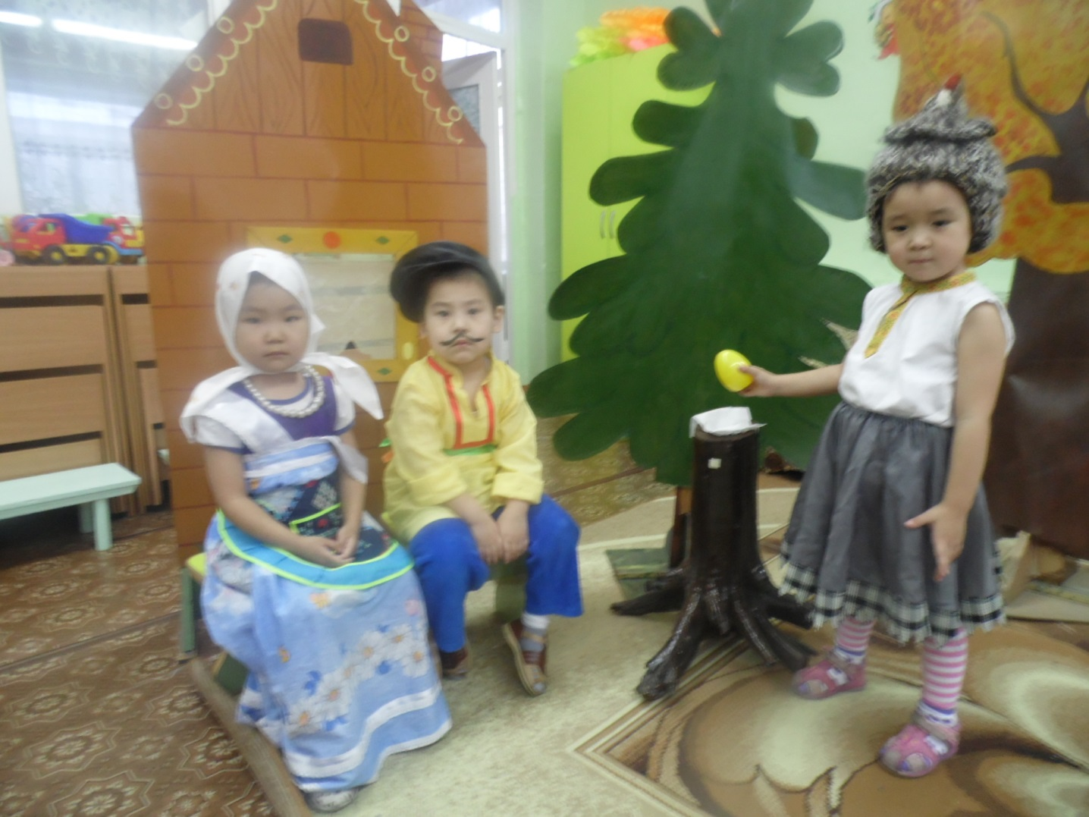

Сценарий

Действующие лица:
Ведущий: Мандаржап Диана
Дед : Сат Хайдып
Баба: Чимит – Доржу Диана
Мышка: Иргит Александра
Курочка Ряба: Ондар Уйнук.

Дед с бабой сидят за столом и пьют чай. Курочка Ряба сидит на сене.
Ведущий:
Жили себе дед да баба,
Была у них курочка ряба.
Снесла курочка яичко.
Яичко не простое — золотое.
Дед с бабой радуются, танцуют. Курочка Ряба приносит яичко.
Ведущий:
Дед бил, бил –
Не разбил.
Баба била-била –
Не разбила.
Дед ложкой бьет яичко, баба тоже бьет
Ведущий:
Мышка бежала,
Хвостиком махнула,
Яичко упало и разбилось.
Дед с бабой плачут, а мышка убегает.
Ведущий:
Дед плачет, баба плачет,
Курочка кудахчет:
«Не плачь, дед, не плачь, баба!
Я снесу вам яичко другое,
Не золотое – простое».
Курочка Ряба подходит к деду, к бабе и гладит их по голове.
Все действующие лица выходят и поклоняются.

